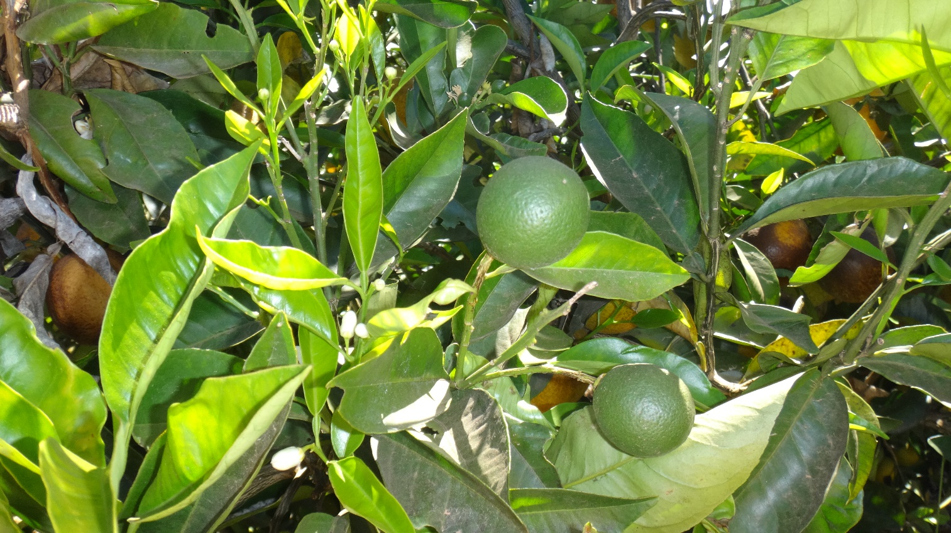

Ramo do ano com fruta “pingpong” da safra, onde o ácaro chega vindo do meio da copa de fruta resto de colheita ou temporona.

Frutas resto de colheita ou temporonas são os locais preferenciais para o ácaro permanecer no inverno e se espalhar pela planta na primavera-verão.

**LEPROSE dos CITROS: RETORNO DA INSPEÇÃO E ATUALIZAÇÃO EM TEMPOS DE GREENING**

A preferência do vírus da leprose é pelo ramo novo e pela fruta. O ácaro, diferente dos outros, é achatado e lento no caminhar, passando por três mudanças de pele até formar o adulto. Nessas mudanças, eles se fixam na casca pelos estiletes, esticam as pernas e ficam imobilizados por um tempo. A disseminação pelo vento, então, é mais difícil, precisando ser mais de 60 km/hora. Se espalham também pelo vento, pelas folhas, pela colheita e pelos colhedores. As folhas não são preferenciais para alimentação porque ficam pouco tempo herbáceas e as infectadas caem precocemente. Já as frutas são as preferidas porque duram desde a florada (setembro/outubro) até a colheita, que varia conforme a variedade (precoce, meia estação e tardias). As duas últimas se superpõem com a safra seguinte e a Pera, com outras floradas secundárias. As manchas só aparecem nos ramos novos e frutas aos 30 a 60 dias depois da picada e as sequências são produzidas pelo mesmo ácaro infectado, que antes se infectou ao picar numa área já infectada por outro anteriormente e dentro dos 30 a 60 dias antes da mancha aparecer. Baseado no comportamento do ácaro com o vírus, estabelecemos duas unidades amostrais para o ano todo, mas que passam por um momento crucial, que é o ramo da safra com a sequência fenológica > gema/botão/flor/”chumbinho”/”grão-de-café”/”azeitoninha”/”azeitona”/”pingpong”, sendo o tamanho pingpong o início da infestação do ácaro que chega das “avenidas” internas da copa. Essas avenidas partem do centro e das laterais de toda a planta, que são os galhos (refúgio e repouso), frutas temporonas (refúgio e repouso) e ramos novos (alimentação e Infecção). Na ponta dos ramos novos do ano, está o objetivo final do ácaro, que é o fruto já em formação num tamanho apropriado para sugamento de seiva. É o tempo de deslocamento iniciado no final do inverno, caminhando lentamente no ramo novo tenro se formando na primavera, emitindo a gema floral, o botão e a flor que coincida mais ou menos com o início da primavera, que é setembro. A fruta pingpong se forma em novembro-dezembro para todas as variedades. É o momento que chega o ácaro para completar sua jornada e iniciar a alimentação e reprodução. No trajeto do ramo novo é que ele se contamina, se já não estiver enquanto em quiescência (sem se alimentar). Depois de atingir o fruto pingpong, nele permanece e se reproduz partenogeneticamente (sem machos), aumentando a população, sincronizado com o crescimento do fruto até próximo à colheita (±300 dias de casca verde para picarem por várias gerações). Percebem, então, que, para o pragueiro acompanhar o ácaro e ele ir sendo controlado com aplicações certeiras, a inspeção tem que se iniciar no momento da florada, no ramo de 30 cm que se segue atrás dessa flor, e terminar na colheita da fruta desse ramo, que chamamos ramo do ano (Foto do topo). 1. Examinar ao longo de 30 cm em **dois ramos do ano,** ao acaso, com flor ou fruta na ponta; 2. Examinar **dois frutos internos** da copa (0,5 m ou mais para dentro) da safra anterior ou frutas temporonas e, depois, frutas do ano mesmo. Nós ainda ficamos no 1% das plantas, mas há quem já realize em 3%, conforme uma pesquisa indica e ter maior garantia de encontrar o ácaro. **Alerta aos citricultores:** *não dispensem o serviço dos pragueiros e lembrem-se que as pulverizações têm que atingir os ramos internos, as frutas internas e as frutas da safra, que é onde os ácaros estão, presos nas superfícies, ao contrário dos psilídeos que estão nos ponteiros dos ramos novos.*

**Prof. Santin Gravena,** Aposentado da UNESP, Consultor do GCONCI.